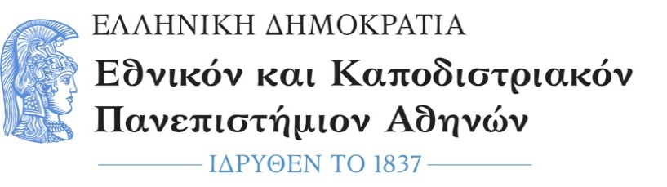

ΣΧΟΛΗ ΟΙΚΟΝΟΜΙΚΩΝ ΚΑΙ ΠΟΛΙΤΙΚΩΝ ΕΠΙΣΤΗΜΩΝ
ΤΜΗΜΑ ΔΙΑΧΕΙΡΙΣΗΣ ΛΙΜΕΝΩΝ ΚΑΙ ΝΑΥΤΙΛΙΑΣ
34400 Ψαχνά, τηλέφωνο 2228021860 - 61, e-mail: secr@pms.uoa.gr

ΑΝΑΚΟΙΝΩΣΗ

Καλούνται οι φοιτητές και οι φοιτήτριες του Τμήματος Διαχείρισης Λιμένων και Ναυτιλίας, που ολοκλήρωσαν τις σπουδές τους κατά την εξεταστική περίοδο του εαρινού εξαμήνου 2024-2025, να υποβάλλουν:
- «αίτηση για έκδοση βεβαίωσης περάτωσης σπουδών» (συμπληρώνεται το συνημμένο έντυπο της ανακοίνωσης)
από 29-7-2025 έως και 3-8-2025 στην ηλεκτρονική διεύθυνση: https://eprotocol.uoa.gr/, επιλέγοντας το Τμήμα Διαχείρισης Λιμένων και Ναυτιλίας και την Αίτηση Νο 4. Αίτηση Ορκωμοσίας Προπτυχιακού
Οδηγίες συμπλήρωσης: την παραπάνω «αίτηση για έκδοση βεβαίωσης περάτωσης σπουδών» αφού την συμπληρώσετε θα την επισυνάψετε στο πεδίο 1: Έντυπο Αίτησης Ορκωμοσίας Τμήματος. Στο πεδίο 2 θα επισυνάψετε την αστυνομική σας ταυτότητα. Δεν χρειάζεται να επισυνάψετε τίποτε άλλο.
Μετά το πέρας της παραπάνω προθεσμίας καμία αίτηση δεν θα γίνει δεκτή.

Από τη γραμματεία του Τμήματος Διαχείρισης Λιμένων και Ναυτιλίας

